Цель. Привлечение родителей к совместной активной деятельности в детском саду пропагандировать здоровый образ жизни.
Задачи.
- Обогащать детско-родительские взаимоотношения при проведении совместных мероприятий, уделяя при этом особое внимание пропаганде здорового образа жизни, профилактике заболеваний, сохранению и укреплению физического здоровья детей.
- Заинтересовать родителей активнее участвовать в жизни детского сада.

Ход занятия:
Ведущая :
Здравствуйте, ребята! Здравствуйте гости!
Сегодня у нас занятия не простое, а вместе с папами и с мамами Мы пригласили вас на занятия по физической культуре.
Уважаемые родители у Вас сегодня появилась возможность не просто присутствовать и посмотреть занятие, но и так же вместе с вашими детьми активно принять участие
Я предлагаю вам отправиться в лес на поезде. В гости к ежику(дети и родители берутся друг за друга) Песенка «Загудел паровоз».
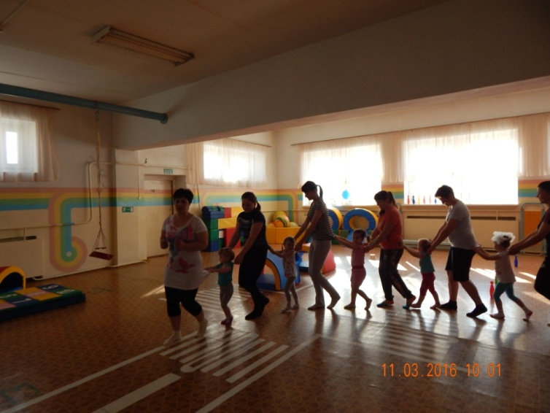
1. На носках идем и растем, растем, растем.
Ну, а мамы с папами помогают, руки выше детям поднимают.
(Ребенок идет на носках, подняв руки, взрослый, находясь позади ребенка, берет его за вытянутые руки и слегка подтягивает вверх).
2. Вот и пошли на пятках, стройные ребятки.
Мамы с папой снова помогают, локти детям шире раздвигают.
(Ребенок идет на пятках, руки за головой, взрослый, находясь позади, раздвигает локти).
3. Крепче за руку держитесь по канату все пройдитесь.
(Ребенок и взрослый держась за руки идут приставным шагом по канату.)
4. Кегли змейкой обходите, ни одной не пропустите.
(Ходьба в паре змейкой.)
5. Крепче за руку держитесь и к полянке пробегись.
6. Маму с папой не отпускай и к полянке ты шагай.
Ребята посмотрите вот и ежика встретили. Ежик, здоровается с детьми. Ребята давайте с вами вместе позанимаемся.
Обще развивающие упражнения:
Упр. №1 «Ежик потягивается»
Исходная позиция: стоя, ноги слегка расставлены, руки вниз.
Руки в стороны, улыбнуться.
Вернуться в исходную позицию.
Повторить 5 раз. Темп медленный. Указания об осанке.
Упр. №2 «Ежик приветствует ребят»
Исходная позиция: стоя ноги слегка расставлены, руки на поясе.
Наклон вперед, поворот головы в одну сторону, другую сторону. Вернуться в исходную позицию.
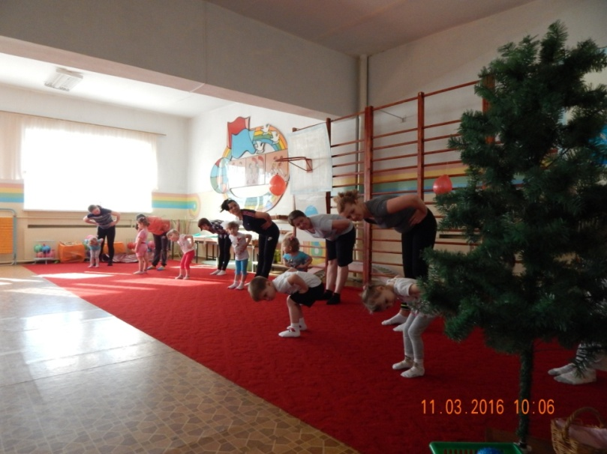
Повторить 4 раза. Темп умеренный.
Указание: «Резких движений не делать». Показ и объяснение педагога.
Индивидуальные поощрения и помощь
Упр. № 3. «Ежик греется на солнышке»
Исходная позиция: лежа на спине, руки вдоль туловища – греется животик.
Поворот на живот – греется спинка.
Повторить 5 раз. Темп умеренный. 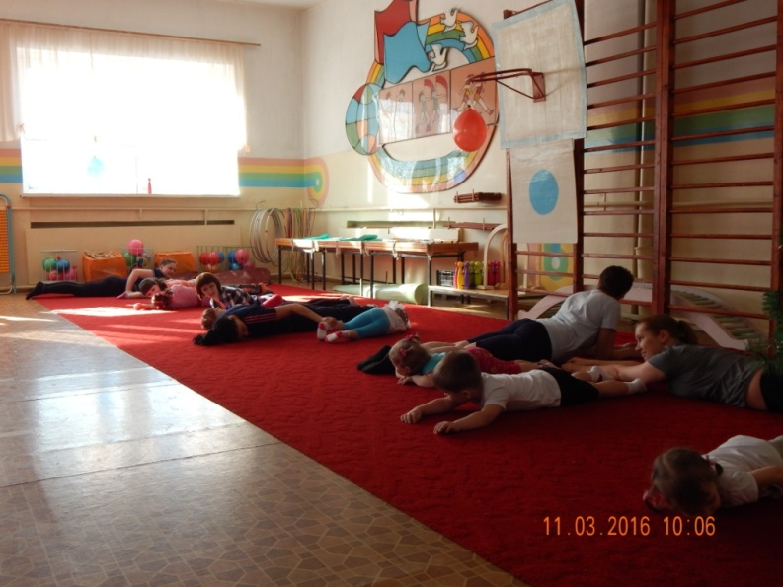

Упр. № 4. «Всем весело»
Исходная позиция: стоя, ноги слегка расставлены, руки на поясе.
8 – 10 подпрыгиваний на месте и ходьба, размахивая руками.
Повторить 3 раза.
Указание «Прыгаем легко».
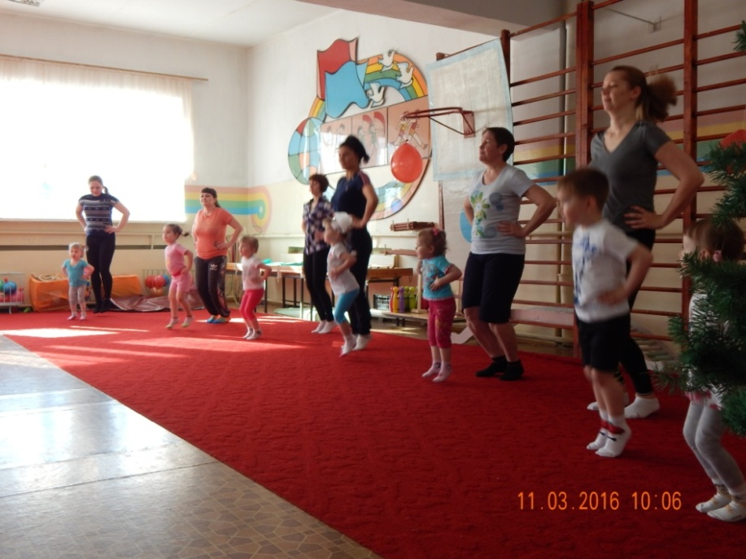
Мы к лесной полянке вышли,
Поднимаем ноги выше,
Через кустики и кочки,
(Дети перешагивают через ведерки и идут по кочкам).
Через норочку и в норки

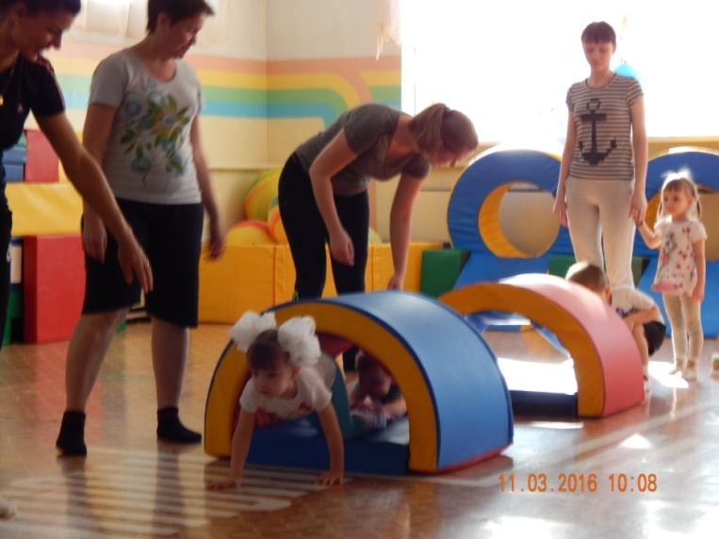

(Дети проползают под дугу или мягкие модули)
Очень долго мы шагали,
Наши ножки не устали,
Мы еще и поиграем.
Подвижная игра: «Лиса и еж». Дети свободно ходят по залу в разных направлениях. По сигналу лиса дети приседают и обхватывают коленки, руками голову наклоняют к коленкам. Повторить игру 2 раза.
Посмотрите, сколько у ёжика друзей. Давайте мы с ними поиграем. Берите каждый себе друга (массажные мячики).
Массаж кистей рук с внутренней и тыльной стороны. Фуфти-фуфти-фуфти-фу,
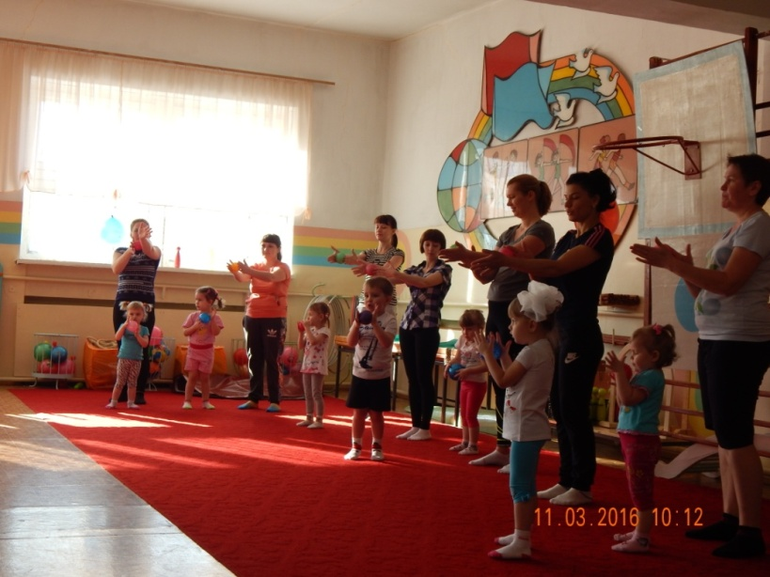
На себе грибок несу,
Самый сильный я в лесу,
А боюсь одну лису.
Дети выполняют движения в соответствии с текстом.
Ёжик выбился из сил,
Яблоки, грибы носил,
Мы потрем ему бока,
Надо их размять слегка,
А потом почешем брюшко,
Пощекочем возле ушка.
А потом погладим ножки,
Чтобы отдохнул немножко.
Ёж по тропке убежал,
Нам «Спасибо» пропищал.
Ребята давайте пойдем за ежатами и соберем их в корзинку. Смотрите, Ежик к нам вернулся, и что - то нам принес в корзинке. Ежик, благодарит детей и родителей за интересное занятие и дарит фрукты.

Муниципальное бюджетное дошкольное образовательное учреждение

Центр развития ребёнка – детский сад №28

г. Яровое Алтайский край

Непосредственно-образовательная деятельность по физическому развитию в первой младшей группе

«Физкультура вместе с папой и мамой»

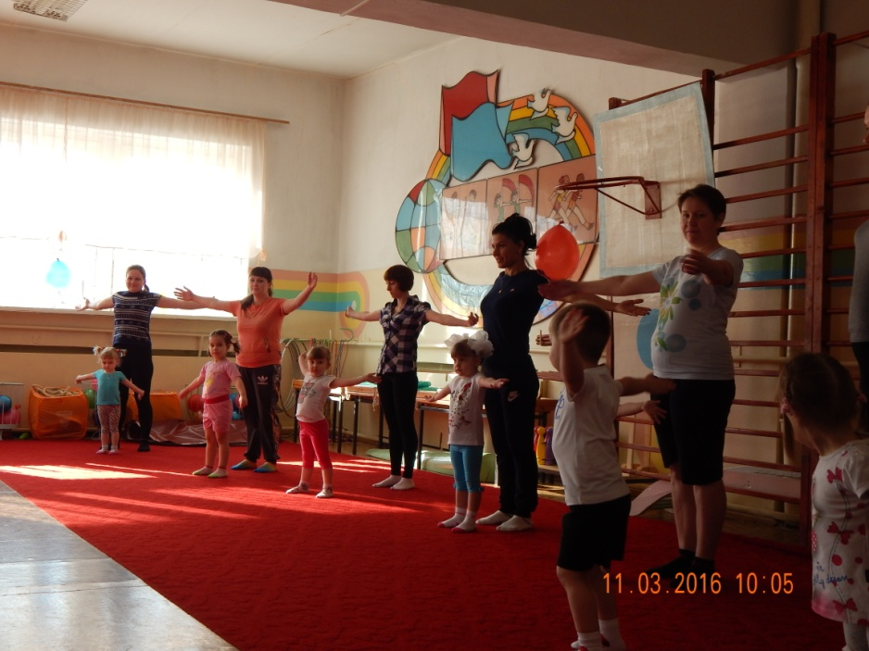

Воспитатель: Гостева Е. Б.

2016 г.

